**TÀI LIỆU HƯỚNG DẪN QUẢN TRỊ**

**FORTIGATE FIREWALL**

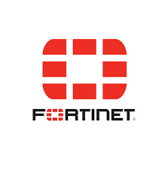

|  |  |
| --- | --- |
| Đơn vị tư vấn | **CÔNG TY TNHH QUẢN TRỊ HỆ THỐNG VIỆT NAM** |
| Địa chỉ | VPHN: Tầng 4 – 81b Vũ Ngọc Phan – TP. Hà Nội  VPHCM: Tòa nhà Sông Đà - 14 Kỳ Đồng - Quận 3 - TP. HCM |
| Điện thoại | 0919.28.9119 |
| Email | dzung@quantrihethong.com.vn - dungnv@vsa.asia |
| Website | [www.quantrihethong.com.vn](http://www.quantrihethong.com.vn) |

MỤC LỤC

**1** **Giới thiệu chung về giao diện** 3

**2** **Cấu hình Interface** 4

**2.1** **Truy cập vào giao diện Fortigate Firewall** 4

**2.2** **Khởi tạo các Vlan interface** 6

**2.3** **Khởi tạo Wan Interface** 6

**3** **Monitor** 8

**3.1** **FortiView Sources** 8

**3.2** **FortiView Destinations** 9

**3.3** **FortiView Applications** 9

**3.4** **FortiView Web Sites** 10

**3.5** **FortiView Policies** 11

**3.6** **FortiView Sessions** 11

**4** **Tạo tài khoản Admin để truy cập thiết bị Firewall** 11

# **Giới thiệu chung về giao diện**

Giao diện GUI của Fortigate Firewall cung cấp quyền truy cập vào các tùy chọn cấu hình cho hầu hết các tính năng của FortiOS, chứa các menu chính sau:

* Dashboard: Trang tổng quan hiển thị nhiều tiện ích và màn hình khác nhau hiển thị thông tin hệ thống quan trọng và cho phép admin định cấu hình một số tùy chọn hệ thống.
* Network: Các tùy chọn cho mạng, bao gồm cấu hình giao diện hệ thống và các tùy chọn định tuyến.
* Policy & Objects: Định cấu hình chính sách tường lửa, tùy chọn giao thức và nội dung hỗ trợ cho chính sách, bao gồm lịch trình, địa chỉ tường lửa và công cụ định hình lưu lượng truy cập.
* Security Profiles: Định cấu hình các tính năng bảo mật của FortiGate của bạn, bao gồm Chống vi-rút, Bộ lọc Web và Kiểm soát ứng dụng.
* VPN: Định cấu hình các tùy chọn cho mạng riêng ảo IPsec và SSL (VPN).
* User & Authentication: Định cấu hình tài khoản người dùng, nhóm và phương thức xác thực, bao gồm xác thực bên ngoài và đăng nhập một lần (SSO).
* WiFi & Switch Controller: Định cấu hình thiết bị để hoạt động như một bộ điều khiển mạng không dây, quản lý chức năng Điểm truy cập không dây (AP) của các thiết bị FortiWiFi và FortiAP.
* System: Định cấu hình cài đặt hệ thống, chẳng hạn như quản trị viên, HA, FortiGuard và chứng chỉ.
* Security Fabric: Truy cập cấu trúc liên kết vật lý, cấu trúc liên kết logic, tự động hóa và cài đặt của Cấu trúc bảo mật Fortinet.
* Log & Report: Định cấu hình email ghi nhật ký và cảnh báo cũng như các báo cáo.

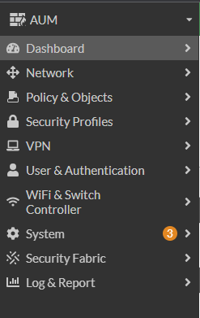

# **Cấu hình Interface**

## **Truy cập vào giao diện Fortigate Firewall**

* Truy cập từ mạng AUM: Từ 1 thiết bị PC hoặc laptop, mở trình duyệt và truy cập vào địa chỉ 10.10.99.1 với tài khoản VSA đã bàn giao.

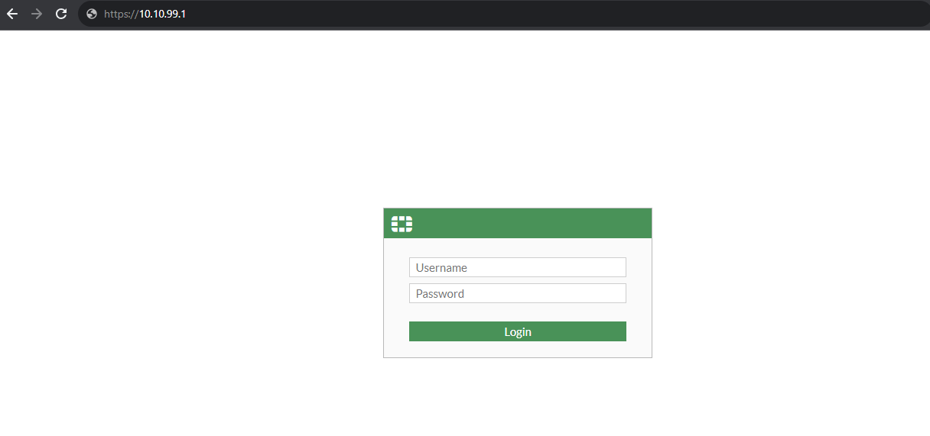

* Truy cập từ ngoài mạng: Từ 1 thiết bị PC hoặc laptop, mở trình duyệt và truy cập vào địa chỉ ip Wan của đường truyền VNPT 222.254.34.78 hoặc HTC 103.238.70.228 với tài khoản VSA đã bàn giao.

Giao diện GUI của Fortigate Firewall cung cấp quyền truy cập vào các tùy chọn cấu hình cho hầu hết các tính năng của FortiOS, chứa các menu chính sau:

* Dashboard: Trang tổng quan hiển thị nhiều tiện ích và màn hình khác nhau hiển thị thông tin hệ thống quan trọng và cho phép admin định cấu hình một số tùy chọn hệ thống.
* Network: Các tùy chọn cho mạng, bao gồm cấu hình giao diện hệ thống và các tùy chọn định tuyến.
* Policy & Objects: Định cấu hình chính sách tường lửa, tùy chọn giao thức và nội dung hỗ trợ cho chính sách, bao gồm lịch trình, địa chỉ tường lửa và công cụ định hình lưu lượng truy cập.
* Security Profiles: Định cấu hình các tính năng bảo mật của FortiGate của bạn, bao gồm Chống vi-rút, Bộ lọc Web và Kiểm soát ứng dụng.
* VPN: Định cấu hình các tùy chọn cho mạng riêng ảo IPsec và SSL (VPN).
* User & Authentication: Định cấu hình tài khoản người dùng, nhóm và phương thức xác thực, bao gồm xác thực bên ngoài và đăng nhập một lần (SSO).
* WiFi & Switch Controller: Định cấu hình thiết bị để hoạt động như một bộ điều khiển mạng không dây, quản lý chức năng Điểm truy cập không dây (AP) của các thiết bị FortiWiFi và FortiAP.
* System: Định cấu hình cài đặt hệ thống, chẳng hạn như quản trị viên, HA, FortiGuard và chứng chỉ.
* Security Fabric: Truy cập cấu trúc liên kết vật lý, cấu trúc liên kết logic, tự động hóa và cài đặt của Cấu trúc bảo mật Fortinet.
* Log & Report: Định cấu hình email ghi nhật ký và cảnh báo cũng như các báo cáo.



## **Khởi tạo các Vlan interface**

Để khởi tạo một vlan mới trong mạng nội bộ, bao gồm các bước:

* Bước 1: Chọn **Network** > **Interfaces** > **Create New** > **Interface.**

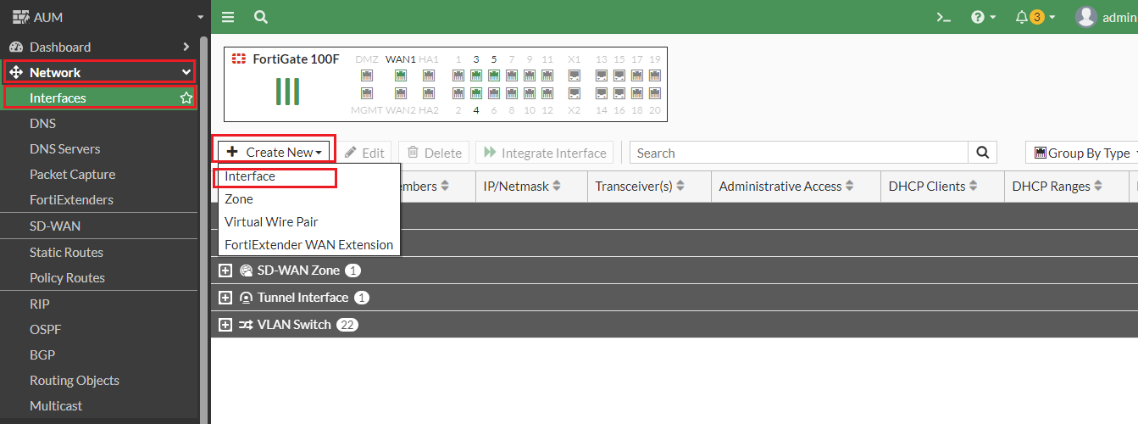

* Bước 2: Điền các thông số của Vlan cần tạo:
* Name: Tên Vlan
* Type: Chọn Vlan
* Interface: Cổng gán vlan
* Vlan ID: ID của Vlan
* Address: Nhập địa chỉ ip và netmask của Vlan
* Administrative Access: Chọn quyền truy cập quản trị (nếu cần)
* DHCP server: Nhập dải ip cấp phát cho client
* Sau đó chọn OK

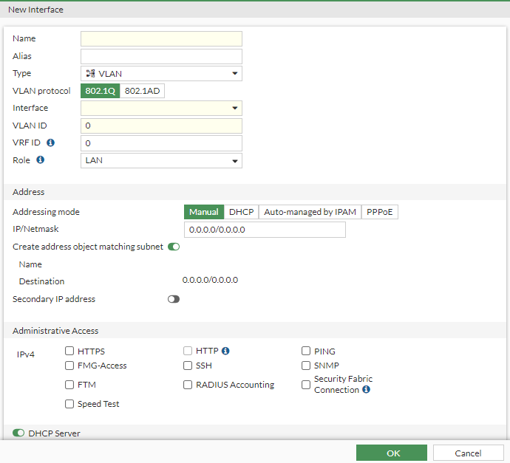

## **Khởi tạo Wan Interface**

Khi AUM đăng ký thêm 1 đường truyền mạng, để thêm đường truyền đó vào mạng nội bộ, làm các bước sau:

* Bước 1: Join port kết nối vật lý với thiết bị nhà mạng vào SD-WAN
* Chọn **Network** > **SD-WAN** > **Create New** > **SD-WAN Member.**

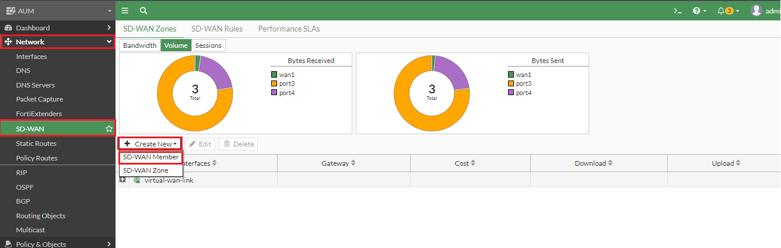

* Chọn Interface kết nối và SD-WAN

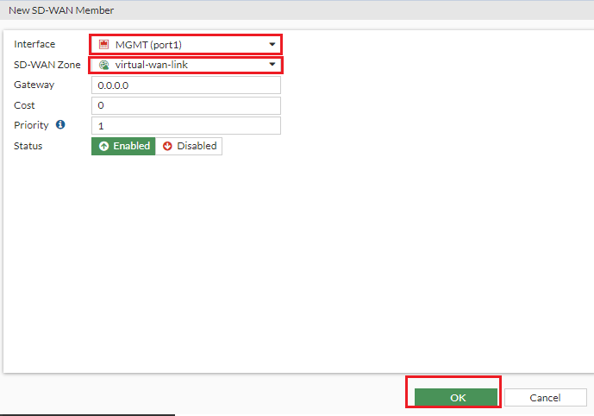

* Chọn OK
* Bước 2: Điền thông tin port và đường truyền vào port để kêt nối với nhà mạng
* Chọn **Network** > **Interfaces** > Click đúp vào port kết nối.
* Điền các thông tin như tên, role wan, username và password của đường truyền do nhà mạng cấp, sau đó OK. Status hiện Connected là đã kết nối thành công.

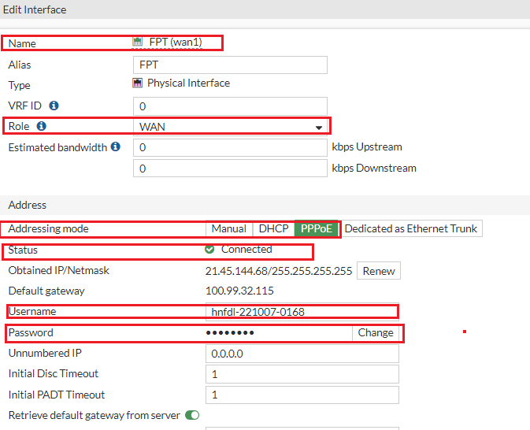

# **Monitor**

## **FortiView Sources**

Fortiview Sources hiển thị top các client được sắp xếp theo Bytes, Sessions hoặc Threat Score. Thông tin có thể được hiển thị theo thời gian thực hoặc chế độ xem lịch sử.

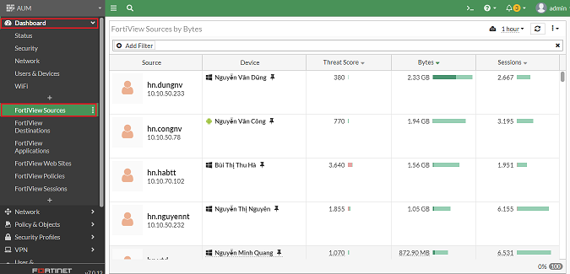

## **FortiView Destinations**

FortiView Destinations hiển thị top các điểm truy cập đích được sắp xếp theo Bytes hoặc Sessions.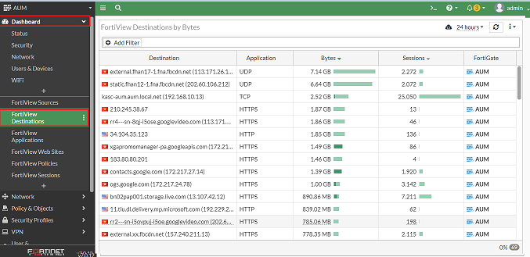

## **FortiView Applications**

FortiView Applications hiển thị top các ứng dụng được sắp xếp theo Risk, Bytes hoặc Session.

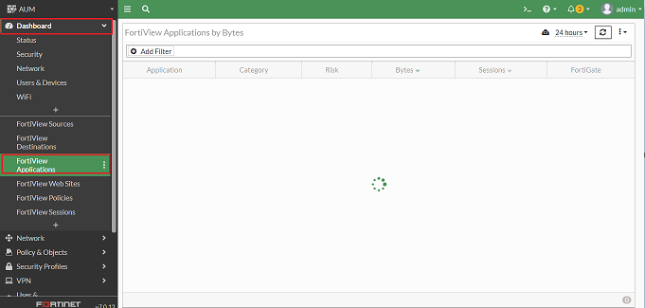

## **FortiView Web Sites**

FortiView Web Sites hiển thị top các trang web được sắp xếp theo Bytes, Sessions hoặc Threat Score.

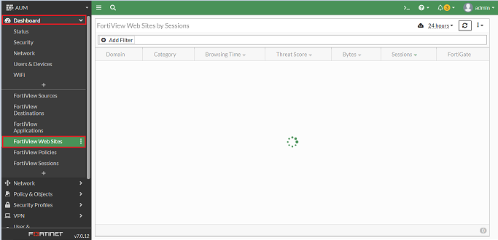

## **FortiView Policies**

FortiView Policies hiển thị top các Policies sử dụng lưu lượng truy cập

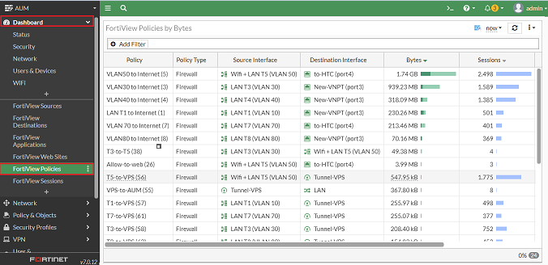

## **FortiView Sessions**

FortiView Sessions hiển thị Top các Sessions sử dụng lưu lượng truy cập

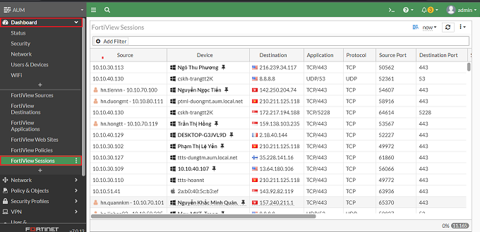

# **Tạo tài khoản Admin để truy cập thiết bị Firewall**

Bước 1: Chọn **System** > **Administrators** > **Create New** > **Administrator**

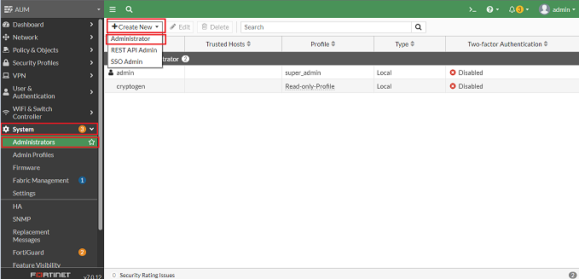

Bước 2: Đặt tên user > đặt Local User > đặt password và profile > click **Ok.**

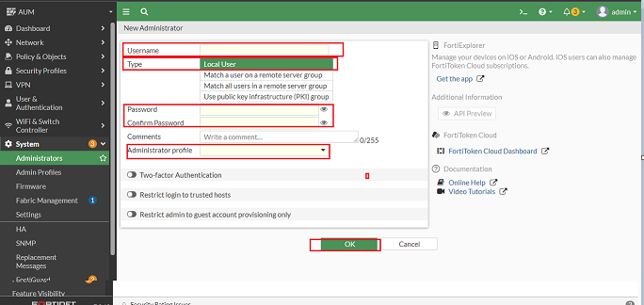

-Thanks-